医考“长征”路……
云南滇中是我的出生地，乡村医生是我现在从事的工作。男性·今年本命年48岁。父母、妻儿和我一家很幸福。我从20年前开始涉及医学，当时已经有28岁了。属于社会青年，原始学历初中生。属于半路出家的‘和尚’。
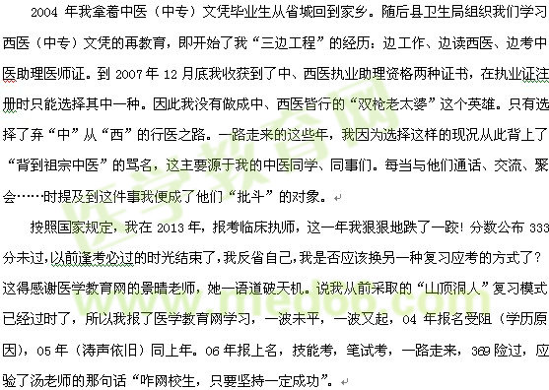

一个没有医学文凭的乡村医生，从补医学文凭到临床执医考过，我共用了15年时间，但我这医考“长征路”尚未结束——因为我还要继续考下去，我要去“认祖归宗”，我要去考“中、西结合的执业医师”所以说我的医考还在“进行时”并非是“过去式”。我还要与我们中医同事、同学、同道们一起战斗。我还要继续“充电”迎接医考，更好地服务好天下苍生，因为岐黄与西医技术都是推动历史进步、社会发展的原始动力，下一段医考“长征”路，我正在路上……这一次一定有一个伙伴与我同行，他就是正保医学教育网。

